Міністерство освіти і науки України
Національний університет „Львівська політехніка”
Кафедра ЕОМ

Звіт
з лабораторної роботи №
З дисципліни «Веб-програмування»
На тему: Задача з LeetCode
Варіант: 23

Виконав:
Студент групи КІ-42
Степанов В.В.
Перевірив:
викладач Добуш А.Р.

Львів – 2023
Завдання:
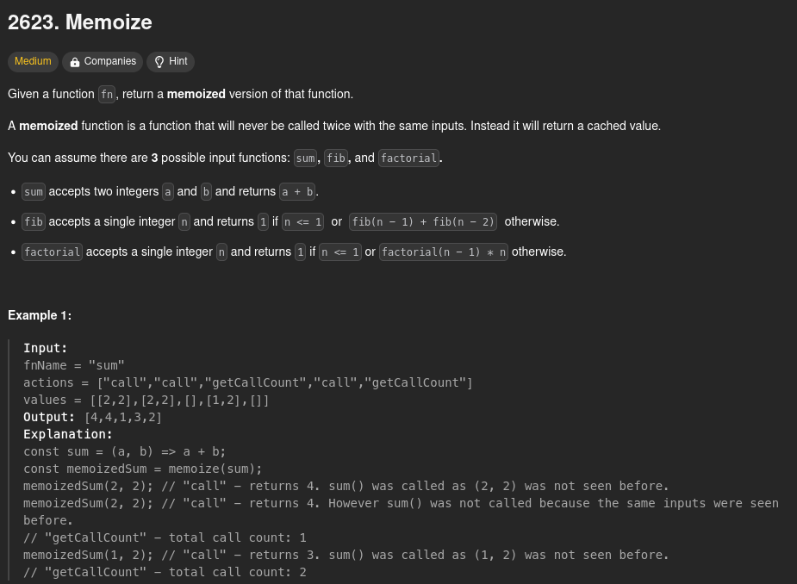
Рис. 1. Завдання
Розвязок:

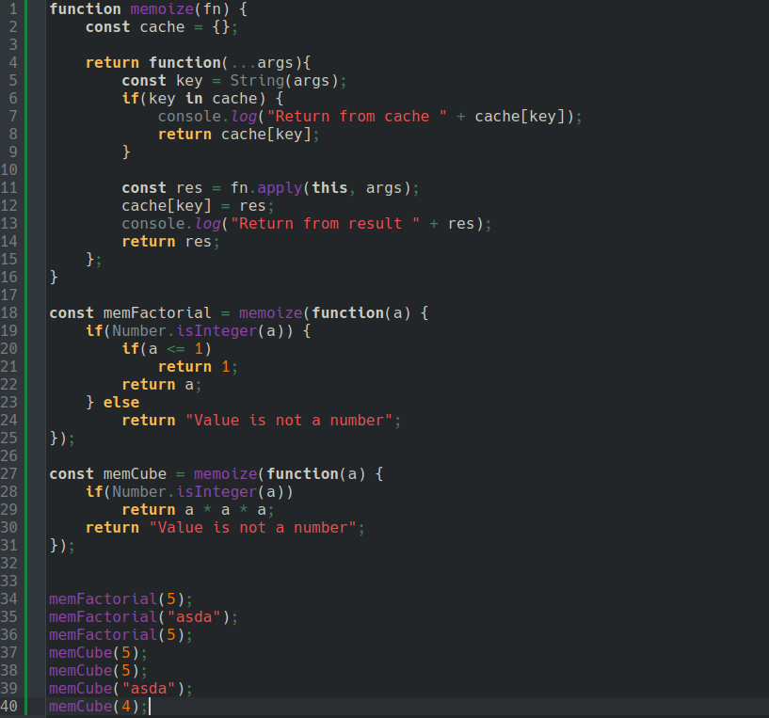
Рис. 2. Код
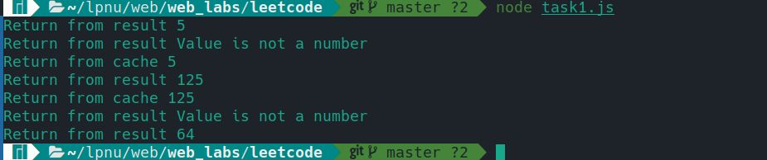
Рис. 3. Результат

